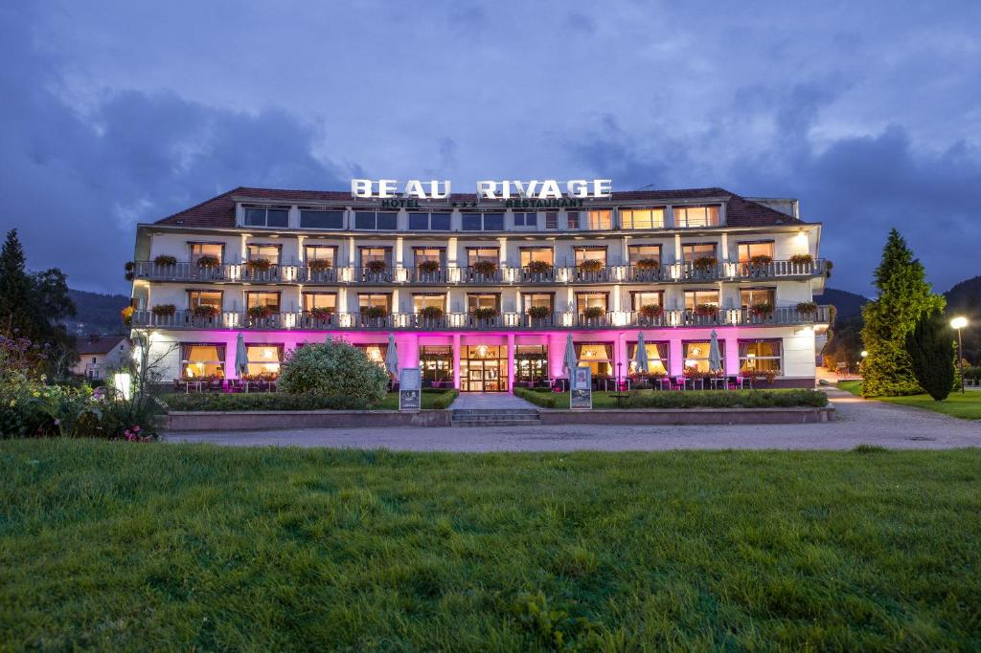

La Société Anonyme « Hôtel Beaurivage » est un hôtel situé au bord du lac de Gérardmer dans les Vosges.

L’hôtel est un établissement de catégorie trois étoiles, indépendant de toute chaine hôtelière. Sa clientèle est surtout composée de touristes venus visiter les Hautes Vosges et profiter de la quiétude du lac de Gérardmer.

L’hôtel dispose d’un restaurant coté auprès du guide Michelin et du guide Gault & Millau qui accueille principalement les clients de l’hôtel mais aussi les personnes de passage et des habitants de Gérardmer.

**Fiche d’identité**

SA au capital de 650 000 euros

RCS 865 166 801 Epinal

PDG : M. François Lapôtre

Adresse : 1 esplanade du lac – 88400 Gérardmer

Date de clôture de l’exercice : 30 septembre

Effectif de 27 personnes répartis ainsi : Direction (3) – personnel d’entretien (8) personnel de cuisine (15), service administratif (1 comptable et 2 employés)

**Vos missions**

Vous effectuez votre stage de fin de première année de BTS et, connaissant vos compétences en gestion, monsieur Lapôtre vous confie quatre missions :

* MISSION 1 : CALCUL ET ANALYSE DES ACTIVITES RESTAURANT ET HOTEL
* MISSION 2 : EXTERNALISATION DE L’ACTIVITE BUANDERIE
* MISSION 3 : ACCEPTATION - REFUS D’UNE PROPOSITION COMMERCIALE
* MISSION 4 : CONSEQUENCES DU SURCROIT D’ACTIVITE

_________________________

**Mission 1 : Calcul et analyse des activités Restaurant et Hôtel**

Monsieur Lapôtre s’interroge sur la pérennité des deux activités de son entreprise (Hôtel et Restaurant). Il souhaiterait connaître la rentabilité de chacune d’elles et vous sollicite afin de mener cette étude.

Le dirigeant vous précise que 234 chambres ont été occupées et que 1 260 repas ont été servis au cours du mois de septembre.

**Mission 1A : Déterminer le résultat de l’Hôtel Beaurivage**

En vous appuyant

* Sur la balance des comptes de l'entreprise au 30 septembre 2023 (fichier Excel « Sujet HÔTEL BEAURIVAGE »)
* Sur ***l'Annexe 1*** qui précise les clés de répartition des charges et produits entre l’activité Hôtel et l’activité restaurant,

Vous devez

1. **Repérer sur la balance du fichier Excel les charges variables des charges fixes directes et charges fixes communes (indirectes)**. *Pour ce faire, vous pouvez soit utiliser un code couleur pour chacune d’elle, soit copier/coller chaque montant dans une colonne « charges variables », « charges fixes directes », « charges fixes indirectes » ce qui vous permettra de vous autocontrôler pour la question suivante.*
2. **Compléter le compte de résultat différentiel dans l’onglet « Mission 1 ».**

**Mission 1B : Calculer des indicateurs de risque**

Les résultats obtenus pour chacune des activités nécessitent des calculs supplémentaires pour évaluer le risque que court l’entreprise.

**Calculer, pour l’activité Restaurant et l’activité Hôtel :**

* **Le seuil de rentabilité en valeur et en quantité,**
* **L’indice de sécurité. Vous rédigerez une phrase expliquant sa signification pour l’activité Hôtel.**

**Mission 1C : Rédiger une note de synthèse sur le maintien ou la suppression d’une activité**

Vos résultats alertent Monsieur Lapôtre qui s’interroge sur la suppression de l’activité Hôtel ou son maintien.

**Rédiger une note de synthèse à l’attention de monsieur Lapôtre afin de le conseiller sur le choix à opérer.**

Vous veillerez à :

1. Respecter les règles de forme d’une note de synthèse (rappel du contexte, arguments et conclusion),
2. Structurer votre note de synthèse : constat avec quelques éléments chiffrés (lire ci-dessous) puis argumentation pour abandonner ou non cette activité.
3. Inclure dans votre note un tableau simplifié que vous aurez conçu

**Mission 2 : EXTERNALISATION DE L’ACTIVITE BUANDERIE**

Monsieur Lapôtre décide de ne pas supprimer l'activité Hôtel mais souhaite en améliorer la rentabilité.

L’hôtel dispose d’une buanderie où sont lavés, repassés et éventuellement remis en état les draps, serviettes et autres éléments servant à l’hôtel et au restaurant. La buanderie traite habituellement entre 50 000 et 70 000 kg de linge par an selon l'activité, avec une moyenne de 59 000 kg.

Le matériel de la buanderie vétuste doit être remplacé dans l’année à venir. La direction de l’hôtel hésite devant le coût de l’investissement.

L’Hôtel Beaurivage hésite à présent entre l’externalisation des activités de buanderie ou leur maintien dans l’entreprise. À la suite d’un appel d’offres, elle a reçu une proposition d’une entreprise spécialisée dans le nettoyage. La société Propre Net propose le nettoyage des draps, serviettes de bain, serviettes de service, nappes pour un montant de 51 € HT pour 100 kg de linge traité.

**Mission 2A : Comparer le coût de la sous-traitance avec le coût interne de la buanderie**

En vous appuyant

* Sur ***l'Annexe 2*** qui détaille les coûts relatifs à la buanderie,
* Sur le tableau présenté dans l’onglet « Mission 2 »,

Vous devez

1. **Evaluer les coûts de l'activité buanderie en fonction des volumes d'activité (kg),**
2. **Comparer ce coût interne avec le coût proposé le sous-traitant PROPRE NET,**
3. **Calculer la quantité de linge à traiter (en kg) qui fera que le coût de la sous-traitance et du maintien de l’activité soit équivalent.**

**Mission 2B : Présenter vos conclusions**

Le dirigeant doit présenter le projet aux actionnaires de l’entreprise. Il vous demande de **rédiger des éléments sur ce proje**t.

Vous vous attachez à lui faire part

1. De vos résultats avec la copie de vos tableaux et d’un graphique exposant le coût de chaque activité (sous-traitance et traitement en interne),
2. Des avantages et des inconvénients de l'externalisation de l'activité buanderie,
3. Votre conclusion.

*D’un point de vue pratique, vous répondrez à cette question à la suite de la note de la partie 1, avec un saut de page, sans le formalisme d’une note. Vous veillerez à écrire « Mission 2 », son titre et une phrase rappelant le contexte de la question.*

**Mission 3 : ACCEPTATION - REFUS D’UNE PROPOSITION COMMERCIALE**

L’Hôtel Beaurivage a reçu une demande de devis d’un tour opérateur qui souhaite inclure dans les tours qu’il propose à sa clientèle un séjour d’une nuit à Gérardmer. Ce séjour aurait lieu chaque semaine, le lundi soir, journée de faible taux de remplissage de l'hôtel, surtout hors saison.

Le tour opérateur s’engage à venir chaque semaine avec un groupe composé de 32 personnes logées par deux en chambres doubles. Les 32 personnes prendraient, en plus du couchage, le repas du soir au restaurant de l'hôtel. Le tour opérateur propose un forfait de 45 € par chambre et 20 € par repas par personne (on raisonnera sur la base de quatre passages par mois).

**Calculer le résultat attendu si l’on accepte cette proposition, ceci pour un mois d’activité. Vous vous appuyez sur les éléments de la mission 1.**

*Vous répondrez à cette question à la suite de la mission 2 (avec titre et phrase de contexte).*

**Mission 4 : CONSEQUENCES DU SURCROIT D’ACTIVITE**

La proposition du tour opérateur a été acceptée et c’est un véritable succès pour l’Hôtel Beaurivage. L’établissement affiche complet tous les lundis et les actions de communication mises en place depuis plusieurs mois maintenant permettent d’afficher un taux de remplissage très élevé les week-ends.

Face à cette augmentation significative de l’activité, le personnel d’entretien est sous pression et quelques clients se sont plaints sur la propreté des chambres sur les grandes plateformes de réservation. Monsieur Lapôtre a fait un état des lieux et a reçu l’ensemble du personnel.

**Mission 4A : Evaluation des coûts cachés liés à la suractivité**

À la suite des échanges avec le personnel d’entretien, il s’est avéré que Mme Dumas, femme de ménage, est très souvent absente. Sa charge de travail est absorbée par ses collègues qui ont moins de temps à consacrer à chaque chambre.

En vous appuyant sur les Annexes 3 et 4,

**Réaliser un tableau sur Excel sur le modèle ci-dessous récapitulant chaque élément du coût caché lié au surcroît d’activité lié à l’absence de madame DUMAS.**

|  |  |  |  |
| --- | --- | --- | --- |
| Type de coût caché | Coût caché | Détail du coût caché | Coût Net |
| Sursalaire | Intérim | Coût de l’intérimaire – coût…. | 1 390 |
|  |  |  |  |

**Vous ferez un sous-total du surcoût et un sous-total du coût de non production afin d’obtenir le coût total du surcroit d’activité.**

*Vous répondrez à cette question à la suite de la mission 3 (avec titre et phrase de contexte).*

**Mission 4B : Evaluation du coût de recrutement d’une nouvelle femme de ménage**

Lors de son retour après son arrêt maladie, les collègues de Mme Dumas lui ont fait part de leur mécontentement face au travail conséquent que son arrêt a généré. Les échanges ont été virulents et Mme Dumas s’est sentie agressée par ses collègues. Après cette discussion, elle décide de démissionner.

L’entreprise a décidé d’embaucher une nouvelle personne d’entretien. Après une première embauche qui n’a pas abouti, l’Hôtel Beaurivage a embauché en CDI madame Lefebvre. M. Lapôtre souhaiterait chiffrer le coût caché lié à ces embauches.

En vous appuyant sur **l’Annexe 5**,

* **Évaluer le coût lié à l’embauche des deux salariés en distinguant le coût interne du recrutement et le coût externe.**

**Conclusion :**

**Présenter dans un tableau une synthèse des résultats liés à l’absence de madame DUMAS et à son remplacement**

_______________________________________

**Annexe 1 : RENSEIGNEMENTS RELATIFS AUX PRODUITS ET AUX CHARGES**

**Dans les comptes d'achats, seuls les comptes 601100 à 606300** augmentent proportionnellement à l'activité mesurée par le nombre de repas pour le restaurant et par le nombre de chambres utilisées pour l'hôtel.

On considère que les variations de stocks sont infimes entre le début et la fin du mois, et qu’elles n’ont qu’une influence négligeable sur le résultat mensuel.

**Répartition des frais généraux** :

|  |  |  |
| --- | --- | --- |
| **Charges** | **Hôtel** | **Restaurant** |
| Fournitures consommables  Fournitures non stockables  Fournitures d’entretien  Entretien et réparations  Primes d’assurance  Frais postaux et frais de télécommunications | 1 078,40  4 272,80  892,20  401,30  365,80  823,10 | 608,30  2 636,40  77,30  147,50  91,50  91,50 |

**Répartition des charges liées au personnel** :

|  |  |  |  |
| --- | --- | --- | --- |
| **Charges** | **Hôtel** | **Restaurant** | **Non réparties** |
| IMPOTS, TAXES SUR REMUNERATIONS  REMUNERATIONS DU PERSONNEL  CHARGES DE SECURITE SOCIALE | 569,38  13 032,18  4 561,26 | 878,10  20 098,49  7 034,47 | 205,78  4 710,09  1 648,53 |

Le personnel extérieur à l’entreprise est à rattacher à l’activité Hôtel.

**Les charges fixes non réparties sont les suivantes** :

|  |  |
| --- | --- |
| **Compte** | **Intitulé** |
| 606400 | Fournitures administratives |
| 623000 | Publicité |
| 635000 | Autres impôts, taxes et versements assimilés |
| 661000 | Charges d’intérêt |

**Répartition des dotations aux amortissements** :

- hôtel : 6 092,90 € ;

- restaurant : 2 611,20 €.

**Les produits de pensions complètes** sont répartis entre l’hôtel et le restaurant en fonction d’un prix moyen et d’une occupation moyenne des chambres, soit :

- hôtel : 10 976 € ;

- restaurant : 10 264 €.

**Annexe 2 : COUT DE L’ACTIVITE BUANDERIE**

L’activité nécessite la présence d’un membre du personnel, rémunéré à un taux de 18 €, charges sociales et fiscales comprises. Cette personne est capable de traiter 60 kg par heure.

La consommation d’eau, d’énergie et produits de lessive est évaluée à 14 € pour 100 kg.

Le matériel devrait être renouvelé en début d’année ; son coût d’acquisition est de 17 580 € ; la durée d’amortissement serait de 5 ans, par fractions égales.

Pour financer l’acquisition du matériel, un emprunt du même montant serait effectué, remboursable au terme de 5 ans ; il serait possible d’obtenir de la banque un taux de 5 %.

**Annexe 3 : Notion de coûts cachés**

Les coûts cachés désignent des coûts ou des manques à gagner qui n’apparaissent pas directement dans le système comptable. Ils sont le résultat de dysfonctionnements de l’entreprise qui engendrent une perte souvent sous-évaluée.

*Par exemple, vous vous trompez dans l’envoi d’un produit à un client. Le client vous le renvoie à vos frais. Vous le réceptionnez, le remettez en stock, prenez le bon produit que vous lui envoyez.*

*Le coût de la non-qualité est un coût caché qui s’évalue par :*

1. ***Un sursalaire :*** *par exemple si vous devez faire des heures supplémentaires pour gérer l’erreur d’envoi du mauvais produit,*
2. ***Un sur temps****: vous refaites deux fois le même travail, ce qui augmente le coût de revient du produit vendu, dans baisse du bénéfice, voire on réalise une perte.*
3. ***Une sur consommation des produits****: double emballage, frais d’envoi…*
4. ***Une non-production****: vous pouvez perdre du chiffre d’affaires car le client mécontent va émettre des avis négatifs et il ne va peut-être plus commander chez vous. De plus, le temps que vous avez « perdu » vous a empêché de l’utiliser à meilleur escient pour créer de la valeur ajoutée.*

Les causes de ces dysfonctionnements sont liées à

* L’absentéisme
* Les accidents du travail
* La rotation du personnel
* La qualité des produits
* Les écarts de productivité

On peut mettre en évidence les coûts cachés à l’aide de ce tableau.

**Tableau N°1 : Modèle général de calcul des coûts cachés**

**Source :** H. SAVALL & V. ZARDET, « Maîtriser les coûts et les performances cachés », 2015, P.131.

**Annexe 4 : conséquences financières du surcroit d’activité**

On relève les éléments suivants qui sont la conséquence du surcroît d’activité :

* Venue d’une intérimaire pour combler partiellement le travail de madame DUMAS. La personne a été facturée par l’agence d’intérim 2 820 €. Madame Dumas a coûté à l’entreprise (complément employeur en cas de maladie, mutuelle…) 930 €. L’Hôtel Beaurivage a donc économisé sur son salaire qui aurait dû être de 2 360 €, charges comprises.
* Augmentation des heures supplémentaires faites par les autres salariées, évaluées à 52 HS mensuelles. Le salaire de base moyen du personnel d’entretien est de 15 € avant majoration des HS. Le taux de charges patronales est de 32% du salaire brut.
* Surconsommation de produits d’entretien de 20% sur le mois d’absence de Mme DUMAS,
* Baisse de qualité du ménage et l’insatisfaction des clients ont été ressentis dans les réservations. On estime que les avis négatifs, sur les réseaux sociaux notamment, portent préjudice à l’activité et font perdre 6 nuitées d’hôtel par mois. Le coût des nuitées sont évaluées d’après la marge sur coût variable par nuitée.
* Ces absences nécessitent que le responsable réorganise la répartition de l’entretien des chambres. Cette réorganisation va lui demander 5 heures de travail évaluées au coût horaire de 40 €.

**Annexe 5 : coût de recrutement d’une nouvelle personne d’entretien**

A la suite de la démission de Mme DUMAS, l’hôtel a embauché M. RODRIGO. Au bout de 15 jours de travail, les deux parties ont convenu de ne pas poursuivre cette période d’essai. Madame LEFEBVRE a été embauchée au même salaire que M. RODRIGO tout de suite après son départ. Sa période d’essai a été concluante, ce qui lui a permis d’être définitivement embauchée.

**Période de formation des nouveaux salariés**

Pendant les 15 jours de période d’essai, les deux salariés (M. RODRIGO et Mme LEFEBVRE) sont en formation. On estime que leur travail effectif est évalué à 80% de leur temps de présence, les 20% restant étant une période d’observation et d’apprentissage. Le salaire de base mensuel des deux salariés est de 1800 € brut.

La direction a demandé aux autres salariés de maintenir un service de ménage impeccable, comme avant la maladie de madame DUMAS. M. Lapôtre leur a également demandé de tuteurer et former les deux nouveaux salariés. En compensation, le PDG leur a versé 30 HS ainsi qu’une prime de 200 € pour chacun des sept personnes de ménage. Le salaire de base moyen du personnel d’entretien est de 15 € avant majoration des HS. Le taux de charges patronales est de 32% du salaire brut.

La période de recrutement, accueil et formation des nouveaux salariés a été gérée par le comptable en plus de son travail habituel. Ce dernier estime qu’il a passé en tout 10 H de travail supplémentaire. Le coût de son salaire horaire chargé (avec les charges patronales) est de 40 €.

**Recrutement des nouveaux salariés**

Le recrutement des salariés a été externalisé et confié à l’agence JOB+. L’agence a envoyé le devis suivant pour cette mission :

|  |  |
| --- | --- |
| Gestion administrative des recrutement (définition du profil de poste, rédaction de l’annonce, tri des CV) | 800 HT |
| Entretiens de recrutement | 50 € HT par entretien |
| Rédaction du contrat de travail | 200 € HT |

JOB+ a réalisé 6 entretiens pour le recrutement de M. RODRIGO et 4 entretiens pour le recrutement de madame LEFEBVRE.